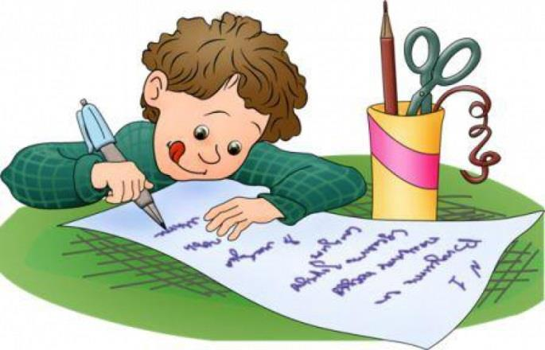
Игры для профилактики дисграфии.

o Игры – раскраски.
✓ раскраски с кодированием цвета(цифрами или символами)
✓ раскрашивание по образцу;
✓ раскраски наоборот (нужно раскрасит только фон, а рисунки оставить незакрашенными);
✓ раскраски – половинки (с дорисовыванием половинки рисунка);
✓ штриховки – дорисовки.
✓ соедини точки (по цифрам, по символам и т.д.) и т.п.
o Игры с буквами
➢ нахождение букв среди ряда других
➢ в данном тексте найдите и зачеркните все буквы А (или любую другую)
➢ сравнение букв написанных разными шрифтами (печатные, рукописные, различные стили)
➢ называние букв, подчеркнутых дополнительными линиями
➢ написание контурных изображения букв, дописывание элементов до полной образа буквы
➢ выделение букв, наложенных друг на друга
➢ узнавание зеркально изображенных букв и правильная их запись (различный шрифт)
➢ реконструирование букв путем добавления, уменьшение количества элементов.
o Игра с пластилином
Слепите с детьми буквы из пластилина, а затем прикрепите их на гладкие дощечки, которые позже можно будет использовать для тактильного исследования. Попросите ребенка
закрыть глаза и попытаться на ощупь определить, какая это буква. Дома ребенок может вместе со взрослыми вылепить букву из теста, а потом испечь из них печенья.
o Игра со счетными палочками или мозайкой
Дети с удовольствием выкладывают букву из счетных палочек или мозайки.
o Ниткография
С помощью толстой шерстяной нитки или веревочки можно изобразить букву на кусочке фланели. Этот метод называется «ниткографией».
o Буквы из проволоки Взрослый может научить ребенка делать букву, изгибая тонкую проволоку в разных направлениях. Буквы из проволоки сразу оживают: они могут шевелить «ручками» и «ножками», кланяться и даже ходить по дорожке.
o Занятия на прогулке
На прогулке нарисуйте палочкой на земле буквы или слоги или выложите их из шишек, камешков, желудей или прутиков. Нарисованные на земле буквы можно читать, одновременно шагая по ним.
o Игра с красками и водой Предложите ребенку поиграть в художника и кистью нарисовать большие яркие буквы. Не забывайте так же о цветных мелках, которыми можно рисовать на асфальте. Большое удовольствие доставляет детям рисование на запотевшем окне. Для того, чтобы ребенок лучше запомнил графический образ букв, полезно научить его узнавать буквы тактильным способом. Для этого взрослый указательным пальцем «рисует» букву на руке, щеке или спине малыша.

МБДОУ д/с № 25
Р.п.Переяславка

«Профилактика дисграфии у старших дошкольников»

учитель – логопед :
Хоменко О.В.

Дисграфия – частичное расстройство процесса письма, связанное с недостаточной сформированностью высших психических функций, участвующих в реализации и контроле письменной речи.

Дисграфия проявляется стойкими, типичными и повторяющимися ошибками на письме, которые не исчезают самостоятельно, без целенаправленного обучения.

Симптомы дисграфии Признаки, характеризующие дисграфию, включают типичные и повторяющиеся на письме ошибки стойкого характера, не связанные с незнанием правил и норм языка. Типичные ошибки, встречающиеся при различных видах дисграфий, могут проявляться
♦ смешением и заменами графически сходных рукописных букв (ш-щ, т-ш, в-д, м-л) или фонетически сходных звуков на письме (б–п, д–т, г–к, ш-ж);
♦ искажением буквенно-слоговой структуры слова (пропусками, перестановками,
♦ добавлением букв и слогов);
♦ нарушением слитности и раздельности написания слов;
♦ аграмматизмами на письме (нарушением словоизменения и согласования слов в предложении),

♦ недописывание или добавление элементов букв (л вместо м; х вместо ж и наоборот),
♦ зеркальное написание букв.
Кроме этого, при дисграфии дети пишут медленно, их почерк обычно трудно различим. Могут иметь место колебания высоты и наклона букв, соскальзывания со строки, замены прописных букв строчными и наоборот. О наличии дисграфии можно говорить только после того, как ребенок овладевает техникой письма, т. е. не раньше 8–8,5 лет.

Как известно, любую «болезнь» (нарушение) легче предупредить, чем «лечить».

Поэтому ведение профилактической работы по предупреждению ошибок чтения и письма у детей 5 – 7 лет необходима.

Профилактика дисграфии. Профилактика дисграфии должна проводиться в процессе речевого развития в комплексе с развитием мелкой и общей моторики.

Хороший эффект дают кинезеологические упражнения.
Кинезеология – наука о развитии умственных способностей и физического здоровья через определённые двигательные упражнения.

Данные упражнения направлены на активизацию различных отделов коры больших полушарий головного мозга, что позволяет формировать способности ребёнка или корректировать проблемы в различных областях психики. Самый благоприятный период их
использования – до 10 лет, пока кора больших полушарий не сформировалась окончательно.
Занятия по профилактике дисграфии можно проводить с раннего возраста, необходимо проводить в дошкольном (особенно, если выявлены проблемы в речевом развитии).
Под влиянием таких тренировок в организме происходят положительные структурные изменения. Чем интенсивнее нагрузка, тем они значительнее.

Варианты кинезеологических упражнений.
o Упражнения для развития межполушарного взаимодействия. «Колечко» - как можно быстрее перебирать пальчики рук, последовательно соединяя в кольцо с большим пальцем указательный, средний и т.д.
«Зеркальное рисование» - на чистом листе бумаги, одновременно взяв обеими руками по карандашу, фломастеру, рисовать зеркально - симметричные картинки, буквы, узоры.
«Ухо - нос» - левой рукой взяться за кончик носа, правой – за противоположенное ухо. Одновременно опустить ухо и нос, хлопнуть в ладоши и поменять положение рук.
Количество повторений:5-15; время упражения:10-35 мин.в день

